河南省名校2018-2019学年高二年级阶段性测试（四）
地 理

一、选择题：本题共25小题，每小题2分，共50分。在每小题给出的四个选项中，只有一项是符合题目要求的。
图l为百度地图发布的2019年春运全国高速拥堵趋势情况示意图。据此完成l一3题。
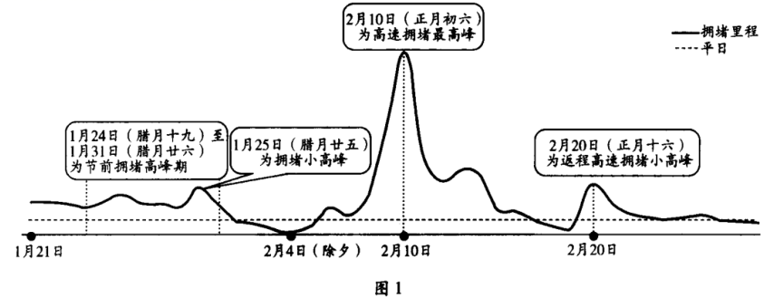
1.2月4日成为高速拥堵低谷期的主要影响因素是
A．经济因素 B．文化习俗 C．婚姻家庭 D，自然限制
2.2月10日外出人员的主要目的是
A．求学 B．务工 C．创业 D．婚姻
3．缓解春节期间高速拥堵情况的最佳措施是
A．修建更多的高速公路 B．限制人员出行
C．优化我国的休假制度 D．引导就地创业
国家中心城市是指居于国家战略要津、肩负国家使命、引领区域发展、参与国际竞争、代表国家形象的现代化大都市。在资源环境承栽条件和经济发展基础较好的地区规划建设国家中心城市，既是引领全国新型城镇化建设的重要抓手，也是完善对外开放区域布局的重要举措。图2为我国国家中心城市分布示意图。据此完成4~6题。
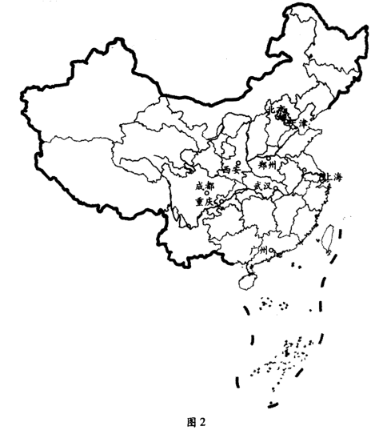
4.确定国家中心城市的主要依据是
①经济发展水平②地理位置③矿产资源④人口数量
A.①② B.③④ C.②④ D.①③
5．国家中心城市在区域发展中的主要作用是
A．优化产业结构 B．辐射带动区域发展
C．缓解人口就业压力 D．降低人口老龄化水平
6．相较于深圳，西安成为国家中心城市的主导因素是
A．经济水平 B．发展历史 C．地理位置 D．交通运输
半导体是指常温下导电性能介于导体与绝缘体之间的材料，在电子产品中应用广泛。据悉，同等价格下，集成电路上容纳的晶体管元器件数目每l8—24个月翻一倍，性能也随之提升一倍，这就要求半导体行业不停地投入新型材料与仪器以研发更高性能的芯片。目前半导体企业的主流运作模式有两种——整合模式和垂直加工模式。早期的芯片企业多为整合模式，企业业务范围覆盖整个产业链。从20世纪90年代开始，个别企业逐渐拆分成单环节加工的垂直加工模式。图3为半导体企业垂直加工模式示意图。据此完成7—9题。
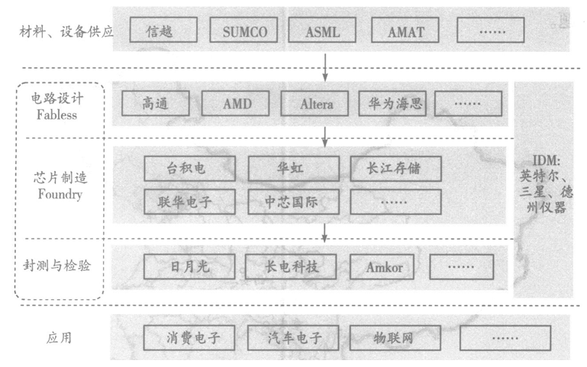
7．半导体企业采用整合模式运作的主要优势是
A．内部交易成本低 B．专业化程度高 C．产品品质高 D．销售市场广阔
8．半导体企业后来转变为垂直加工模式的主要目的是
A．减少排放，保护环境 B．扩大规模，降低运费
C．减少流程，增加就业 D．加快研发，降低风险
9．由整合模式转变为垂直加工模式，主要提高了半导体生产的
A．机械化水平 B．产品附加值 C．专业化水平 D．产品商品率
机械防沙措施特别适用于无灌溉条件的流动沙丘地区，在工程防沙中得到了广泛应用。机械防沙的材料可分为3类：传统生物质材料（作物秸秆为主）、矿物质材料（黏土和砾石为主）和新型材料（以石油化工产品为原料或以农作物经发酵生成的产品为原料）。草方格（图4）是常用的传统防沙材料，尼龙网沙障（图5）是一种新型的防护材料。据此完成10~12题。
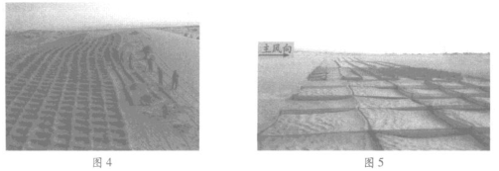
10.相对于生物措施，机械防沙措施在流动沙丘地区得到更广泛应用的主要优势是
A．对环境污染小 B．环境适应性强 C．需要劳动量小 D．治理成本低
11.机械防沙的原理是
A．增加降水 B．削减风力 C．提高地下水位 D．增强光合作用
12.相对于草方格沙障，尼龙网沙障的优势主要是
A．地形起伏适应性好 B．短期救急防护效果好
C．截留水分效果突出 D．材料易降解
20世纪50年代到70年代，在沙柳河、布哈河等河流及其支流上修建了许多大坝，并建设了许多农场。湟鱼是青海湖中的特产，生长缓慢，由于各种原因，近年来湟鱼数量锐减，成为国家二级保护动物。据此完成13～15题。
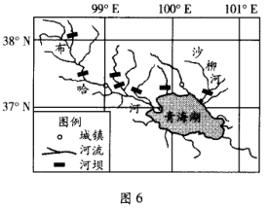
13.在沙柳河、布哈河等河流上修建大坝的主要目的是
A．防洪 B．发电 C．灌溉 D．航运
14.青海湖湟鱼生长缓慢的根本原因是
A．光照弱 B．饵料少 C．水温低 D．风力大
15.大坝建设后
A.湟鱼生存空间减小 B．湖泊泥沙沉积增多
C．湖水水位变化加大 D．湖泊水污染减轻
龟裂土（图7）因表面像龟背的裂纹而得名，龟裂土上几乎无高等植物，呈裸露状态，土壤质地黏重，平坦光滑，坚硬板结，具有湿涨干缩的龟裂特征，角形龟裂纹明显，上部的主要土层都是比较黏重的细土。龟裂土在我国主要分布在西北干旱地区，如新疆塔里木盆地塔克拉玛干沙漠的北沿、准噶尔盆地古尔班通古特沙漠的西沿和南沿、甘肃河西走廊的疏勒河两岸等。据此完成16～18题。
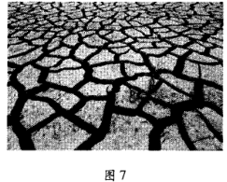
16.龟裂土土壤的主要来源是
A．河流沉积 B．冰川搬运 C．风力侵蚀 D．海水堆积
17.新疆土壤表面“龟裂”现象最有可能发生在
A.l月 B.3月 C.7月 D．11月
18.影响龟裂土比较黏重的细土形成的主要因素是
A．基岩性质 B．流速快慢 C．植被多少 D．海拔高低
雷暴是伴有雷击和闪电的局地对流天气。雷暴通常根据导致其空气上升的机制来进行分类，如果因地表加热不均匀导致空气上升，称为气团雷暴。气团雷暴有两种类型：海风型雷暴和山峰雷暴。海风型雷暴常见于夏季的沿海地区；山峰雷暴发生于气团因地形抬升而上升时。在雷暴中小尺度分布的差异上，地形、海陆风和日最高气温等的作用较大。据此完成19~ 21题。
19.下列有利于雷暴天气出现的条件是
A．地形平坦 B．逆温层厚 C．气温较高 D．风力较小
20.其成因与雷暴形成差别最大的风是
A．山谷风 B．海陆风 C．城市风 D．焚风
21.海南岛五指山山峰雷暴多发的时段是
A．日出前后 B．午后时分 C．日落前后 D．子夜时分
钦查群岛位于秘鲁的西南部（图8），主要由3个花岗岩岛屿组成，地表植被少，岛上的悬崖和洞穴中生活着至少600万只海鸟，号称“飞禽王国”，它们是岛上唯一的常住居民，在岛上生活了数百万年，留下了厚达50米的粪便层。据此完成22—23题。
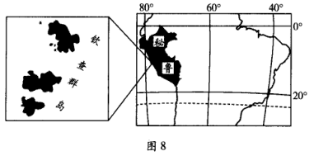
22.钦查群岛植被稀少的主要原因是
A．气温较低 B．光照强烈 C．土层太薄 D．鸟粪覆盖
23.钦查群岛成为“飞禽王国”的主要优势是
A．气温适宜 B．人烟稀少 C．食物丰富 D．山洞众多
开江，是指寒冷地区的河流在春季开化解冻时冰面开裂、顺流而下的现象，开江有文开江和武开江之说。春季冰封的江面缓慢融化，少量冰排顺江而下，俗称文开江。冰封的江面一夜之间断裂，冰排顺江而下，形成满江冰排的壮观景象，俗称武开江。据此完成24~ 25题。
24.武开江的形成原因主要是
A．气温骤升 B．河道狭窄 C．落差较大 D．融水较多
25.武开江的主要影响是
A．增加防洪压力 B．减少渔业资源
C．减少旅游景点 D．增加汛期流量
二、非选择题：本题包括必考题和选考题两部分。第26~28题为必考题，每道试题考生都必须作答。第29—30题为选考题，考生根据要求作答。
26.阅读图文资料，完成下列要求。（14分）
嘉南平原位于台湾山脉西部浊水溪以南，降水集中在夏季，旱季几乎无降水，耕地多为旱地和望天田。嘉南平原实施三年轮作制，即灌溉区分三大区域，以三年为一循环，每一区域依次得到较多岛供水可种需水量大的水稻）、较少的供水（可种甘蔗）、完全不供水（只能种耐旱的杂粮），三种农作物轮换种植。图9示意嘉南平原主要灌溉水道的分布。
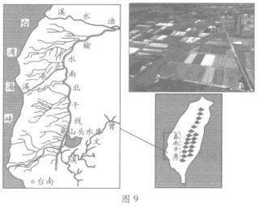
(1)从气候条件方面简述嘉南平原发展种植业的利与弊。（4分）
(2)分析嘉南平原实施三年轮作制的主要原因。（6分）
(3)分析轮作制对嘉南平原土壤的有利影响。（4分）
27．阅读图文资料，完成下列要求。（14分）
野外火灾的发生往往是多种因素综合作用的结果，既要有火源，又要有可燃物，同时还需要地形和气象等助燃条件。圣安娜风特指秋冬季扫过美国西南部和墨西哥西北部的一种风，它以助长所处地区的林区野火而闻名。图10是加利福尼亚州部分地区地形示意图。
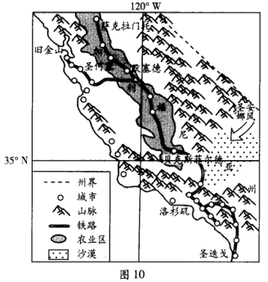
(1)分析圣安娜风对林区野火的助长作用。（4分）
(2)说出林区野火对自然地理环境的危害。（4分）
(3)请为图示地区减少林区野火损失提出合理化建议。（6分）
28.阅读图文资料，完成下列要求。（12分）
萨哈林岛（图11）是俄罗斯第一大岛，岛屿及其周围大陆架蕴藏着丰富的优质石油天然气资源。据专家预测，萨哈林大陆架赋存约10亿吨石油和30万亿立方米天然气。萨哈林大陆架油气资源的开发对俄罗斯远东石油和天然气发展、能源供应结构改造及远东整体经济发展会产生决定性影响，俄罗斯对此极为重视并力图积极开发。
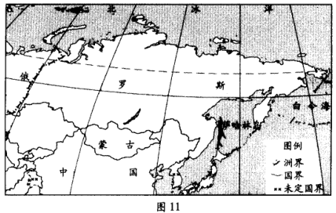
(1)指出萨哈林油气开发面临的不利条件。（4分）
(2)简述萨哈林油气开采对俄罗斯经济发展的积极意义。（4分）
(3)说出萨哈林油气开采可能对海洋环境产生的不利影响。（4分）
请考生从29、30两道选修题中任选一题作答，如果多做，则按所做的第一题计分。
29.[选修3：旅游地理]（10分）
西藏是我国旅游高潜区，其独特的旅游景观和宗教文化吸引了众多国内外游客。但西藏也是我国高风险旅游区，高风险成为游客前往西藏的主要障碍。表1为基于2017年西藏国内游客的旅游数字足迹对西藏旅游风险进行的分类（表中的风险频次指网络游记中提及该风险的次数）。
表1
主风险 | 子风险 | 风险频次
自然风险 | 紫外线强 | 83
自然风险 | 道路崎岖 | 162
自然风险 | 高原反应 | 195
自然风险 | 自然灾害 | 26
自然风险 | 早晚温差大 | 79
自然风险 | 雨雪极端天气 | 47
社会风险 | 食宿条件差 | 80
社会风险 | 语言障碍 | 6
社会风险 | 宗教禁忌 | 25
社会风险 | 物价上涨 | 61
社会风险 | 交通不便 | 100
社会风险 | 票源紧张 | 34
社会风险 | 长途奔波 | 125
(1)任选两个子风险，从大气角度分析其成因。（4分）
(2)针对西藏旅游风险情况，对到西藏旅游的游客提出合理化建议。（6分）
30.[选修6：环境保护]（10分）
秦岭，有着“国家中央公园”和“陕西绿肺”之称，是重要的生态安全屏障，还被尊为华夏龙脉，地位不言而喻。然而，长期以来，违规征地、粗暴开发……秦岭的别墅开发乱象屡禁不止，秦岭北麓地区生态保护形势日趋严峻。
(1)简述秦岭北麓地区乱开发造成的生态危害。（6分）
(2)从资源的合理利用角度为秦岭北麓地区的发展提出合理化建议。（4分）

2018-2019学年高二年级阶段性测试(四)
地理·答案
1-25题，每小题2分，共50分。
1.B 2.B 3.C 4.A 5.B 6.C 7.A 8.D 9.C 10.B 11.B 12.B 13.C 14.C 15.A
16. A 17. C 18.B 19.C 20.D 21.B 22.D 23.C 24.A 25.A
26.(1)利:纬度低，热量充足；(亚)热带季风气候，雨热同期。(任答其中I点，每点2分，共2分)
弊:降水季节分配不均，易发生早涝灾害。(2分)
(2)嘉南平原年降水量不足且季节分配不均，天然降水不能满足作物生长需求；河流短小，流量小，灌溉水源不足；依据水资源状况，实施三年轮作，合理分配水资源，可更好地促进种植业发展。（每点2分，共6分。其他答案合理可的情给分)
(3)各种作物从土壤中吸收养分的数量和比例不同，采用轮作制可合理利用土壤各种养分，保持土壤肥力；旱田、水田轮耕，可减轻次生盐渍化。（每点2分，共4分。其他答案合理可的情给分)
27.(1)圣安娜风来自内陆且顺地势下沉，气流下沉过程中增温，使得该地大气干燥；圣安娜风顺山谷穿行，风力较大，造成林区野火蔓延。(每点2分。共4分。其他答案合理可酌情给分)
(2)破坏森林及林下生物，危及生物多样性；造成大气污染；对植被的破坏导致生态退化。（任答其中2点，每点2分，共4分。其他答案合理可酌情给分)
(3)加强监测预警，限制、规范林区用火；及时清除可燃物；设置防火隔离带。（任答其中3点，每点2分，共6分。其他答案合理可酌情给分）
29.(1)紫外线强：空气稀薄，大气对光线的削弱作用弱，到达地表的紫外线多。
高原反应：空气稀薄，含氧量低，气压低，易缺氧。
早晚温差大：空气稀薄，大气层厚度小，白天大气对太阳辐射的削弱作用弱，到达地表的太阳辐射多；夜晚，大气的保温作用弱，地面热量散失多。
(任选两个角度回答，每个角度2分，共4分。其他答案合理可酌情给分)
(2)带足御寒衣服；携带墨镜、防晒霜等防晒物品；携带氧气装置；做好车辆和人员防滑准备(车辆防滑链、人员防滑鞋等)；提前查询，了解当地风俗并严格遵守；提前规划好线路和购买好车票等。(任答其中3点，每点2分，共6分。其他答案合理可酌情给分)
30.(1)植被破坏，生物多样性减少；地面缺少植被保护，水土流失加重；影响河流水文特征，使得河流流量减少、含沙量增加、水位变化加剧；使局部气候趋于干旱化。(答其中3点，每点2分，共6分。其他答案合理可酌情给分）
(2)利用山区资源优势，适度发展特色农业、林业；利用环境资源优势，适度发展旅游业。(每点2分，共4分。其他答案合理可酌情给分)

